一、概述：
自愈式低电压并联电容器是采用先进的锌铝复合金属化膜作为材料，引进国外先进技术、设备，严格按照国家标准及IEC标准组织生产的，主要用于低压电网提高功率因数，减少线路损耗，改善电压质量，是国家推荐使用的新型节电产品。
本公司依靠科技优势和严格按ISO9001质量体系管理，产品质优价廉、服务周到。保质期一年半，明显高于国内同行产品。
二、型号含义
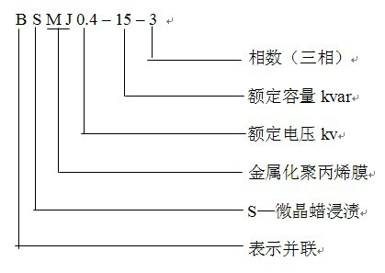
三、主要技术指标
1、使用环境：环境温度-25℃~+50℃、湿度≤85%，海拔2000米以下。
2、额定电压：250V、400V、525V、690V、750V、1050V。
3、额定电量：1-100kvar
4、 容量允差：-5~10%
5、损耗角正切值：在工频额定电压下，20℃时tg≤0.1%。
6、交流耐电压：极间2.15倍额定电压10秒钟，极壳间3kv 10秒钟。
7、最高允许电压：1.10倍额定电压。
8、最高允许电流：1.30倍额定电流。
9、自放电特性：电容器√2Un直流电压，断开电源3分钟后，剩余电压降低到75V或更低。
10、符合标准：GB12747-2004 IEC60831-1996。
四、主要特点：
1、体积小、重量轻：由于采用金属化聚丙烯膜材料作为介质，体积、重量仅为老产品的1/4和1/5。
2、损耗低：实际值低于0.1%，所以电容器自身的能耗低，发热少，温升低，工作寿命长，节能效果佳。
3、优良的自愈性能：过电压所造成的介质局部击穿能迅速自愈，恢复正常工作，使可靠性大为提高。
4、安全性：内装自放电电阻和保险装置。内装放电电阻能使电容器上所带的电能自动泄放掉；当电容器发生故障时，保险装置能及时断开电源，避免故障的进一步发展，确保使用安全。
5、不漏油：本电容器采用先进的半固体浸渍剂，滴熔点高于70℃，在使用过程中不漏油，避免了环境污染，电容器也不会因失油而失效。
特点
极低的消耗
由于采用电性能优异的聚丙烯薄膜作介质、实际损耗在0.1%以下，发热少、温升低、寿命长。
优异的自愈功能
本产品具有良好的自恢复性，即偶尔因过电压引起的局部电击穿能在瞬间自动恢复到原来的完好状态，使产品的抗过电压能力和工作可靠性大为提高。
内装防爆安全装置
在电容器发生故障时，能自动切断电源防止发生爆炸起火，使运行绝对安全可靠。
内装放电电阻
当电容器断开电源后能在3分钟内使电容器的极间电压降至50V以下。

